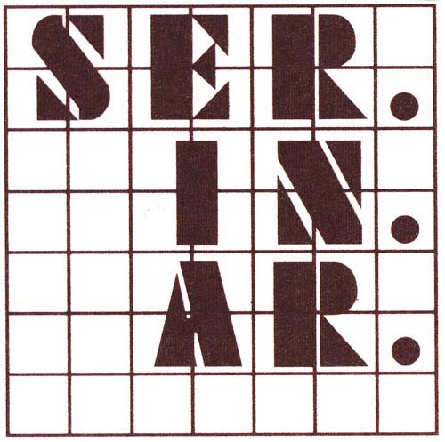

ISTANZA DI ACCESSO GENERALIZZATO - FOIA
(art. 5, comma 2, D. Lgs. 33/2013)

Al Responsabile dell’Ufficio ……………………………………
(indicare l’ufficio che detiene i dati, i documenti o le informazioni richieste)
di Ser.In.Ar. Forlì-Cesena Soc.Cons.p.A.

Il/La sottoscritto/a

Cognome _______________________ Nome ____________________________

Data di nascita ____/____/____

Luogo di nascita _________________ Prov/Stato estero ___________________________

Indirizzo di residenza ________________________________________________________

Domicilio (se diverso da residenza) _____________________________________________

CHIEDE
l’accesso ai seguenti documenti, atti o informazioni
____________________________________________________________________
____________________________________________________________________
____________________________________________________________________
____________________________________________________________________
____________________________________________________________________

(identificare l’oggetto della richiesta o descrivere il contenuto che lo rende identificabile anche attraverso l’indicazione dell’ambito di attività societaria a cui si riferisce)

Modalità preferita di risposta/trasmissione dei dati o documenti

- via mail, al seguente indirizzo di posta elettronica/PEC
______________________________________________________________

- a mezzo posta (fatto salvo l’eventuale addebito delle spese di spedizione)
al seguente indirizzo ______________________________________________________________

DICHIARA DI AVER PRESO NOTA CHE

ai sensi dell’art. 13 del Regolamento UE 679/16, i dati personali sono trattati da Ser.In.Ar. Forlì-Cesena Soc.Cons.p.A., sia in forma cartacea che con strumenti elettronici, per fini istituzionali, per gestire gli adempimenti istruttori ed amministrativi previsti nel presente procedimento e per adempiere a prescrizioni previste dalla Legge, nonché per finalità di verifica autocertificazioni, pubblicazione in amministrazione trasparente e per archiviazione e conservazione entro i tempi previsti dalla Legge. I trattamenti sopra descritti sono leciti ai sensi dell’Art. 6 comma 1 lett. C ed E del GDPR. Responsabile interno del trattamento dei suoi dati è il Responsabile dell’Ufficio competente. Gli interessati possono esercitare in ogni momento i diritti previsti dal Regolamento UE 679/16, con la modulistica a disposizione nel sito web istituzionale. I dati di contatto del Responsabile della Protezione dei dati (DPO) nonché il modello completo di informativa sono disponibili presso la sede o pubblicati sulla sezione privacy del sito web di Ser.In.Ar. Forlì-Cesena Soc.Cons.p.A..

Luogo e data _________________

Firma del richiedente

___________________________
(per esteso e leggibile)

Attenzione! L’istanza deve essere presentata secondo una di queste modalità allegando la fotocopia di un documento d’identità in corso di validità (tranne nel caso di richieste firmate digitalmente):

- firmata e trasmessa tramite posta elettronica all’indirizzo serinar@criad.unibo.it
- firmata e trasmessa tramite la propria casella di posta elettronica certificata all’indirizzo serinar@legalmail.it
- consegnata personalmente presso Ser.In.Ar. Forlì-Cesena Soc.Cons.p.A. in viale Filippo Corridoni nr. 18 – 47121 Forlì (FC) (dal lunedì al venerdì con orario: 8:30 – 13:00 e 14:00 – 17:30)
- firmata con firma digitale o qualificata e trasmessa tramite posta elettronica all’indirizzo serinar@criad.unibo.it o PEC serinar@legalmail.it
- firmata e trasmessa tramite fax al numero 0543 375555

